Внимание! Внимание!
Сегодня в пять часов
Работать будет станция для рощ и для лесов!
Сегодня в нашу студию
(Внимание! Внимание!)
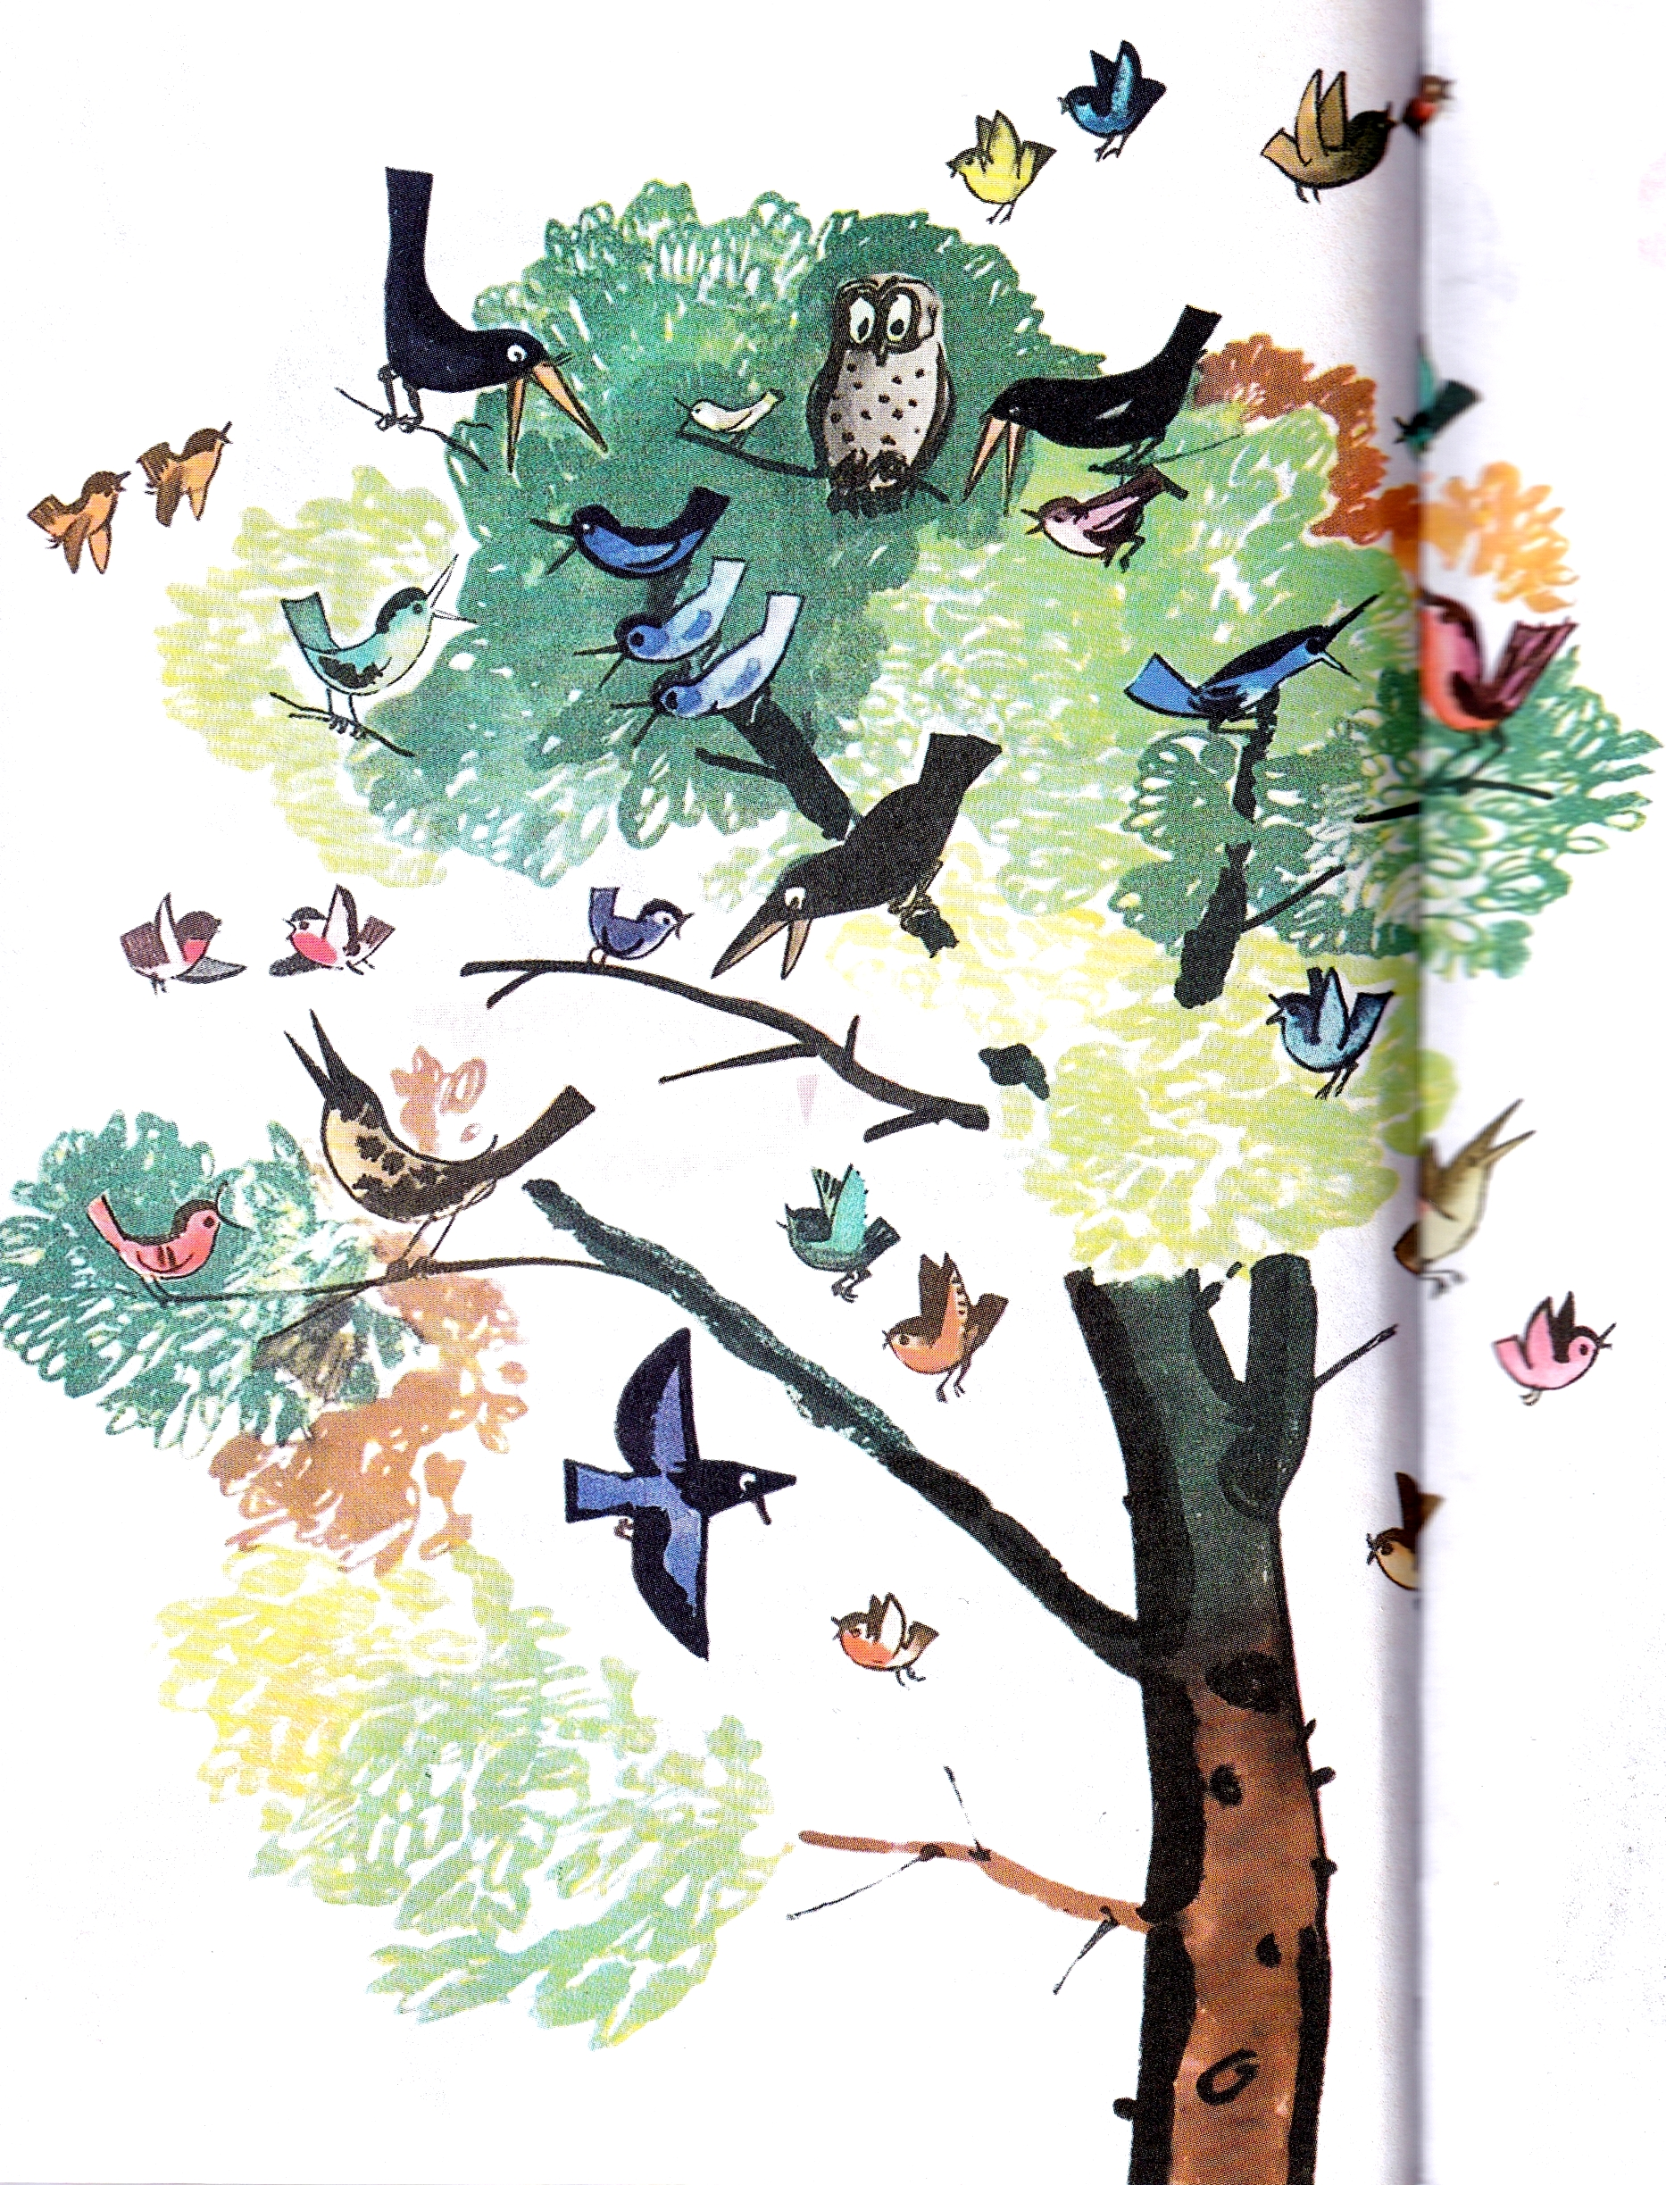
Слетятся птицы разные на радиособрание!
Во-первых, по вопросу:
Когда, в каком часу
Удобнее и выгодней использовать росу?
Второй вопрос назрел давно:
Что "эхом" называется?
И если есть в лесу оно,
То где оно скрывается?
По третьему вопросу
Докладывает Дрозд,
Назначенный заведовать ремонтом птичьих гнёзд.
Потом начнутся прения:
И свист, и скрип, и пение,
Урчанье, и пиликанье,
И щебет, и чириканье.
Начнутся выступления
Скворцов, щеглов, синиц
И всех без исключения
Других известных птиц.
Внимание! Внимание!
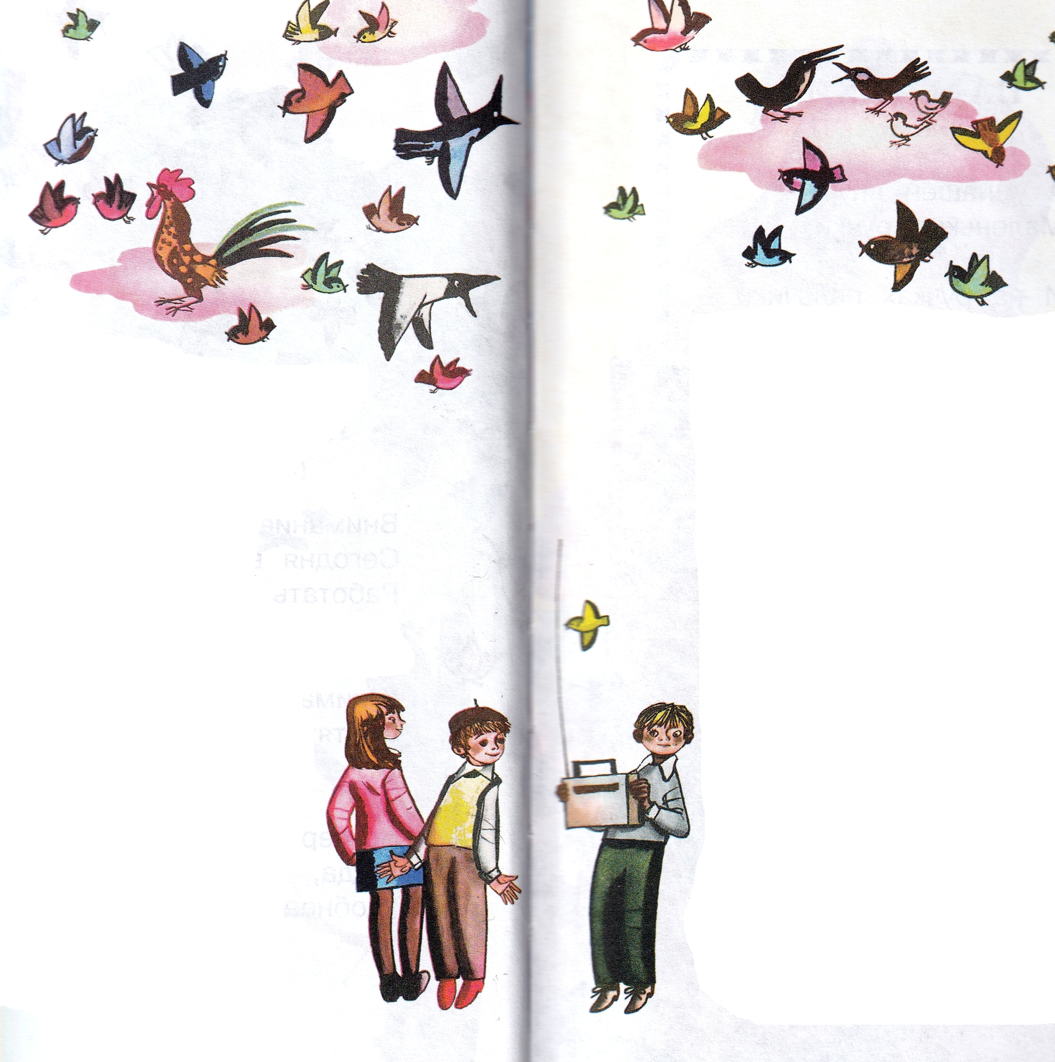
Сегодня в пять часов
Работать будет станция для рощ и для лесов!
Наш приёмник в пять часов
Принял сотню голосов:
"Фиур-фиур! Фью-фью-фыо!
Чик-чирик! Тью-тью-тью-тью!
Пиу-пиу! Цвир-цвир-цвир!
Чиви-чиви! Тыр-тыр-тыр!
Спать-пать-пать! Лю-лю! Цик-цик!
Тень-тень-тень! Чу-ик! Чу-ик!
Ко-ко-ко! Ку-ку! Ку-ку!
Гур-гур-гур! Ку-ка-реку!
Ка-арр! Ка-арр! Пи-ить! Пить!.."
Мы не знали, как нам быть!
Очевидно, в этот час
Передача не для нас!
Иллюстрации: Ю.Тувим.

